ГУО «Средняя школа №4 г. Пружаны»
Оздоровительный лагерь «Солнышко»
Газета
“Лето, солнышком согрето”
ДЕНЬ 10-ый: «День иллюзий». Он прошёл под девизом:
«На арене фокус-покус-
Мастер фокусных наук»!
Этот день в отрядах был посвящён представлению «Всё о фокусах». Максим Гумен, учащийся СШ №1 показал ребятам много интересных фокусов. Воспитанники с огромным интересом наблюдали за действиями юного фокусника, пытались разгадать секреты фокусов.
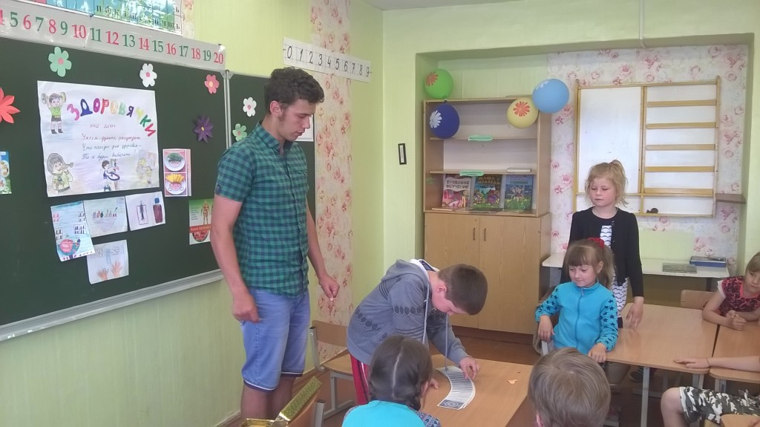

ДЕНЬ 11-ый: «День экологии». Он прошёл под девизом: «Где чисто, там и душа радуется». Ребята из отряда «Звёздочки» посетили городской ДК, где прошёл игровой турнир «Всё на свете интересно». Команда из 4-х человек приняла активное участие в игровом турнире, где соперником была команда из ОЛ «СШ №1».

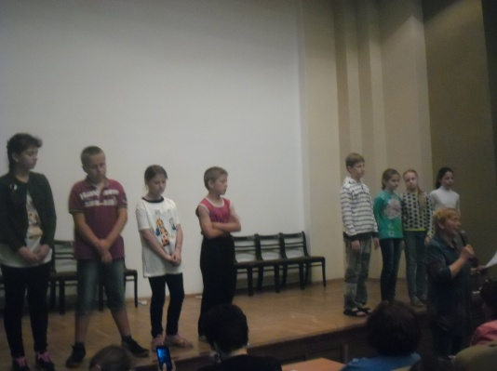
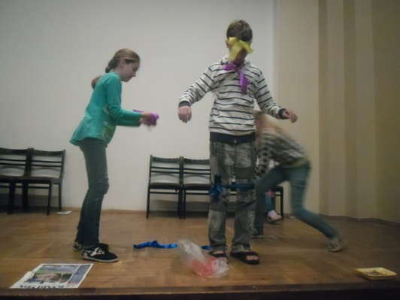

Редакторы: Чуракова А., Грищук Е., Мискевич О.

